Министерство цифрового развития, связи и массовых коммуникаций Российской Федерации

Ордена Трудового Красного Знамени

федеральное государственное бюджетное образовательное учреждение высшего образования

МОСКОВСКИЙ ТЕХНИЧЕСКИЙ УНИВЕРСИТЕТ СВЯЗИ И ИНФОРМАТИКИ

Кафедра «Математической кибернетики и информационных технологий»

Информационные технологии и программирование

Лабораторная работа №7

Выполнила:

студентка группы БВТ2203

Лысикова К. А.

Москва, 2023 г.

**Цель работы:** изучение коллекций в Java.

**Задание 1**:

Написать программу, которая считывает текстовый файл и выводит на экран топ-10 самых часто встречающихся слов в этом файле. Для решения задачи использовать коллекцию Map, где ключом будет слово, а значением - количество его повторений в файле.

**Задание 2:**

Написать обобщенный класс Stack<T>, который реализует стек на основе массива. Класс должен иметь методы push для добавления элемента в стек, pop для удаления элемента из стека и peek для получения верхнего элемента стека без его удаления.

**Задание 3:**

Необходимо разработать программу для учета продаж в магазине. Программа должна позволять добавлять проданные товары в коллекцию, выводить список проданных товаров, а также считать общую сумму продаж и наиболее популярный товар. Вариант 18: использовать ConcurrentHashMap для хранения пар "товар-количество продаж".

# **Ход работы**

Пишу программу, которая считывает текстовый файл и выводит на экран топ-10 самых часто встречающихся слов в этом файле. С помощью сканнера считываю строки из файла, записываю пару «слово-кол-во повторений» в Map. Для сортировки переопределяю метод compare.

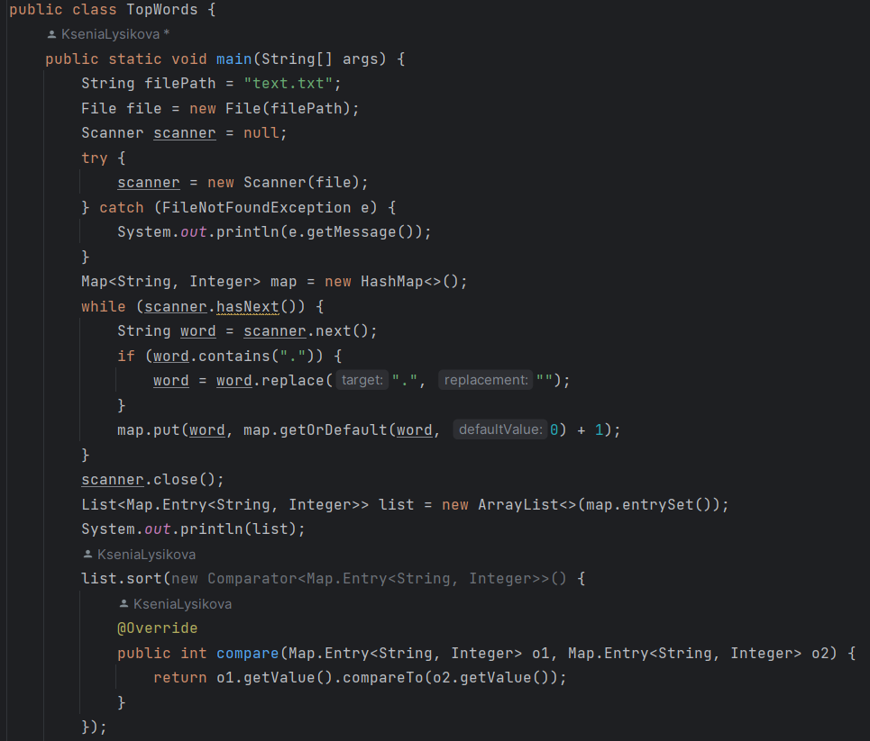

Рисунок 1 – Задание 1 (часть 1)

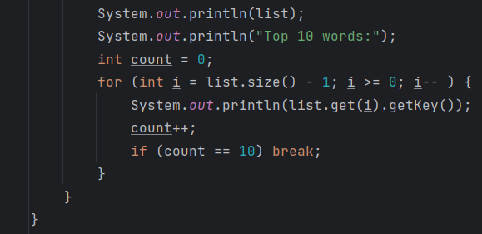

Рисунок 2 – Задание 1 (часть 2)

Пишу программу для реализации обобщенного класса Stack<T>.

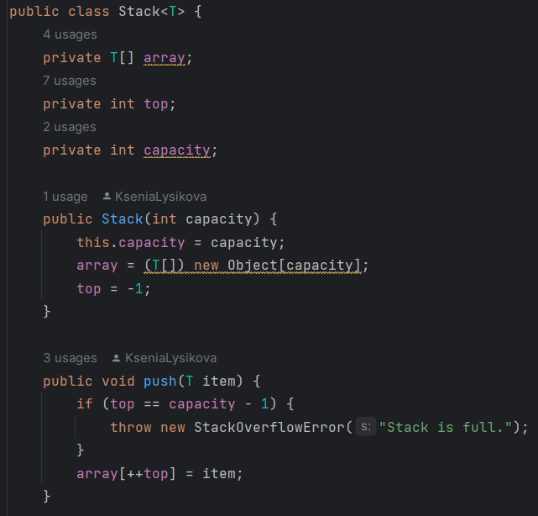

Рисунок 3 – класс Stack<T> (часть 1)

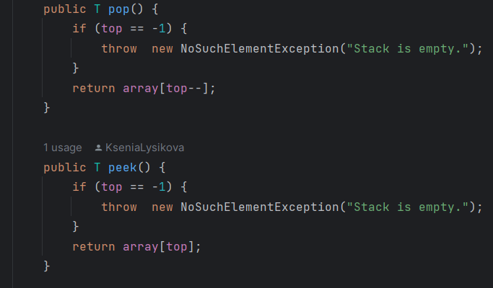

Рисунок 4 - класс Stack<T> (часть 2)

Пишу программу для учета продаж в магазине, используя ConcurrentHashMap. В массиве products хранятся названия продуктов, в массиве number хранятся количества продаж соответствующих продуктов.

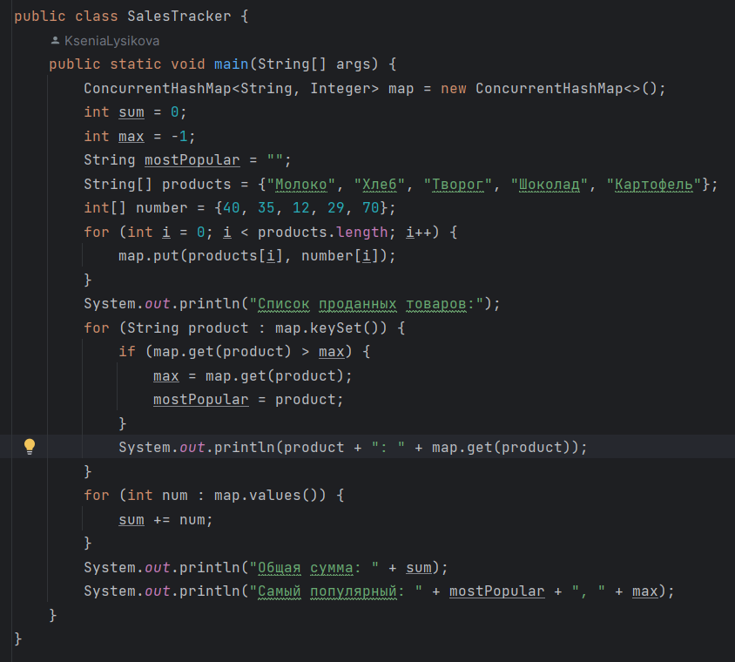

Рисунок 5 – Задание 3

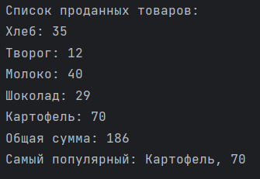

Рисунок 6 – вывод метода main в классе SalesTracker

# **Вывод**

Изучила коллекции в Java. Написала программу, которая считывает текстовый файл и выводит на экран топ-10 самых часто встречающихся слов в этом файле, с использованием Map. Написала обобщенный класс Stack<T>, который реализует стек на основе массива. Разработала программу для учета продаж в магазине, с использованием ConcurrentHashMap.